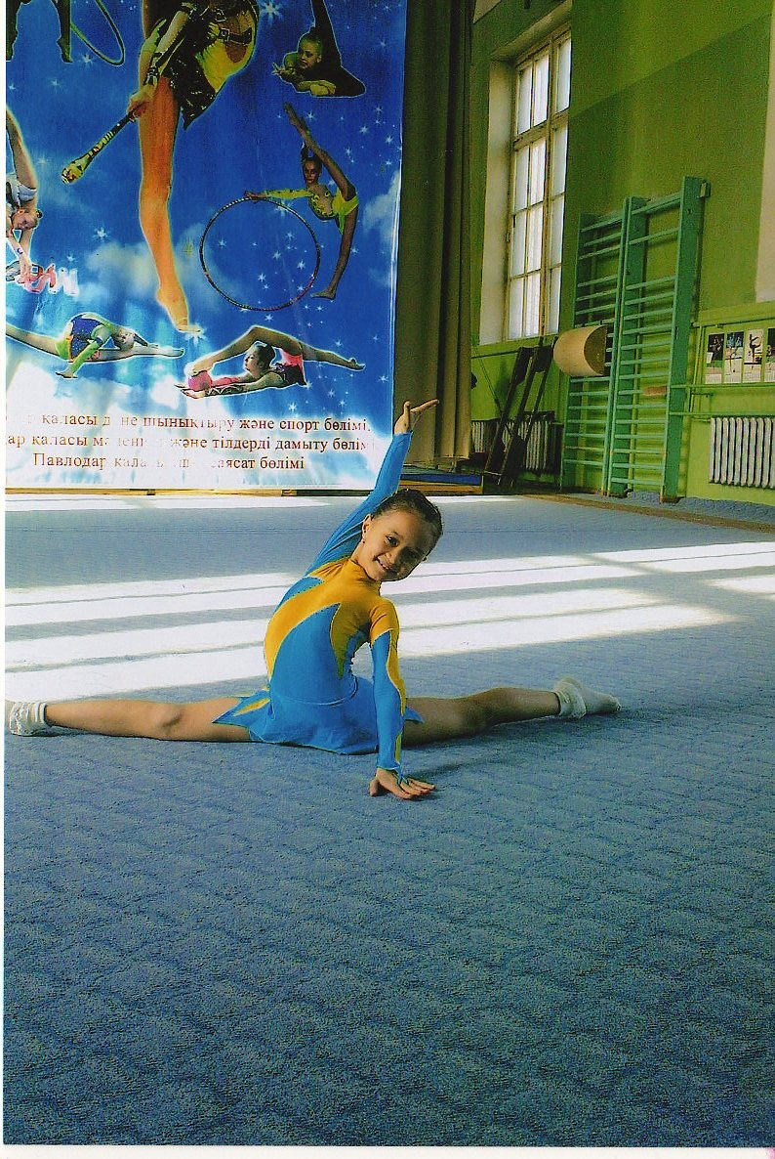

Суретте
Сарсенбаева Дана 3 «а» сынып оқушысы
Менің сыныптасым
Мен Павлодар қаласы № 19 орта мектебінің 3 «а» гимназия сыныбында оқимын. Біздің сыныпта 21 оқушы бар. Сыныптағы оқушылардың көбі өте жақсы және жақсы оқиды. Барлық оқушылар мектепте және мектептен тыс үйірме, спорттық секцияларға қатысады. Солардың ішінен Сарсенбаева Дананы ерекше атағым келеді. Дана көркем гимнастикамен айналысады. Ол қалалық, облыстық спорттық жарыстарға қатысып, жүлделі орындарға ие болады. Мың бұралып, әртүрлі жаттығулар жасағанда бәріміз қызыға қараймыз. Келешекте Әлия Юсупова сияқты атақты гимнаст болатынына сенемін.
Аманжолова Ажар
№19 орта мектебі
3 а сыныбы

